Тема: Внутрішня будова Землі. Поняття «земна кора», «літосфера». Будова земної кори та її склад. Типи земної кори.
Якщо уявити Землю у вигляді яблука, то ця надглибока свердловина навіть не проколює його шкірку.
Усе ж на підставі даних науки вдалося встановити, що наша планета складається з трьох основних частин: ядра, мантії та земної кори .
Ядро — наймасивніша внутрішня частина Землі. Воно складається з речовин, що мають властивості металів. Радіус ядра становить близько 3500 км. Температура в ядрі досягає 4000-5000°С.
Мантія — найбільша за об'ємом частина планети (4/5 об'єму Землі). Речовина мантії перебуває у твердому стані. Лише на глибині близько 150-200 км від поверхні у верхній частині мантії в'язкий шар — астеносфера. Температура речовини мантії з наближенням до поверхні Землі знижується від 4000° до 1000 °С.
Вище мантії лежить земна кора — верхня тверда оболонка Землі, що складається з гірських порід і мінералів. Порівняно з товщиною мантії та ядра — це тонка плівка. Товщина земної кори коливається від 5-10 км під океанами до 80 км — у найвищих горах на суходолі.
Земна кора разом з верхньою частиною мантії до шару астеносфери створює тверду оболонку Землі — літосферу. Отже, середня товщина літосфери становить 150-200 км.
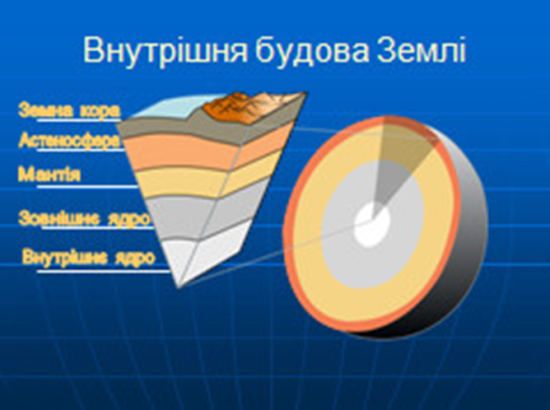
- Використана література: http://school.xvatit.com/index.php?title=%D0%93%D0%B5%D0%BE%D0%B3%D1%80%D0%B0%D1%84%D1%96%D1%8F_6_%D0%BA%D0%BB%D0%B0%D1%81._%D0%9F%D0%BE%D0%B2%D0%BD%D1%96_%D1%83%D1%80%D0%BE%D0%BA%D0%B8.

